**FORMATO PARA EL DESARROLLO DE COMPONENTE FORMATIVO**

| PROGRAMA DE FORMACIÓN | Agente de tránsito y transporte |
| --- | --- |

| COMPETENCIA | 240201056 - Orientar formación presencial de acuerdo con procedimientos técnicos y normativa. | RESULTADOS DE APRENDIZAJE | 240201056-01. Educar a los usuarios de la vía teniendo en cuenta las normas de convivencia ciudadana, normas tránsito y transporte y plan nacional de seguridad vial.  240201056-02. Capacitar actores viales sobre infraestructura vial, mecánica básica y factor humano, de acuerdo con plan nacional de seguridad vial. |
| --- | --- | --- | --- |

| NÚMERO DEL COMPONENTE FORMATIVO | 5 |
| --- | --- |
| NOMBRE DEL COMPONENTE FORMATIVO | Promoción de procesos formativos en seguridad vial |
| BREVE DESCRIPCIÓN | A través de este componente formativo el aprendiz identificará la importancia de desarrollar competencias para ser un promotor de procesos educativos y formativos en seguridad vial, el cual tiene como base el aspecto normativo en materia de tránsito y transporte, acompañado de conceptos pedagógicos y didácticos necesarios para enseñar a cualquier tipo de público las temáticas de la seguridad vial. |
| PALABRAS CLAVE | Andragogía, competencias ciudadanas, didáctica, pedagogía, procesos educativos. |

| ÁREA OCUPACIONAL | 8 - OPERACIÓN DE EQUIPOS, DEL TRANSPORTE Y OFICIOS |
| --- | --- |
| IDIOMA | Español |

1. **TABLA DE CONTENIDOS:**

**Introducción**

* + - 1. **Normatividad en tránsito y transporte.**
      2. **Fundamentos pedagógicos en seguridad vial.**
      3. **Conceptos de andragogía y formación preescolar en seguridad vial.**
      4. **Modelos pedagógicos.**

**5. Fundamentos sobre competencias ciudadanas en tránsito y seguridad vial.**

**6. Características de la enseñanza aprendizaje.**

**7. Fundamentos en evaluación del aprendizaje.**

**8. Educación vial y Factor Humano.**

**9. Aspectos generales sobre infraestructura vial.**

**10.Plan Nacional de Seguridad Vial 2022-2031.**

# **INTRODUCCIÓN**

Aquí comienza el estudio del componente formativo “Promoción de procesos formativos en seguridad vial”. Un módulo de estudio pensado para usted. Comience su ruta por los contenidos, visualizando con atención el vídeo que se muestra enseguida. ¡Adelante!



# **DESARROLLO DE CONTENIDOS**

# Normatividad en tránsito y transporte.

# Fundamentos pedagógicos en seguridad vial.

# 3. Conceptos de andragogía y formación preescolar en seguridad vial.

# 4. Modelos pedagógicos y enfoques didácticos.

# 5. Fundamentos sobre competencias ciudadanas en tránsito y seguridad vial.

# 

# 6. Características de la enseñanza y del aprendizaje.

# 

# 7. Fundamentos en evaluación del aprendizaje.

8. Educación vial y factor humano.

En conclusión, la educación vial debe hacer referencia a:



**9. Aspectos generales sobre infraestructura vial.**

La infraestructura vial es el conjunto de elementos que generan la conexión terrestre de un lugar a otro, para permitir el desplazamiento y circulación de individuos, bienes y servicios dentro de condiciones tanto de comodidad como de seguridad, cumpliendo con parámetros técnicos de diseño y construcción.



<https://cutt.ly/f1KVMU1>

La importancia de la infraestructura vial radica en que aparte de permitir el traslado de personas, cargas, maquinarias, mercancías, etc., permite la realización de actividades productivas generando desarrollo económico del país.

En virtud de lo anterior, la infraestructura vial es importante y se deberá propender por su:

* Mantenimiento y conservación
* Rehabilitación y construcción de vías
* Acceso y conectividad de poblaciones alejadas de centros urbanos
* Integración de diferentes sectores de la economía y el bienestar social de la población
* Fortalecimiento y aplicación de parámetros de sostenibilidad (minimización del impacto ambiental, económico y social).

Dedo Índice, Señalando, Puntero, ManoDedo Índice, Señalando, Puntero, Mano

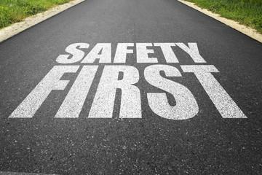

<https://cutt.ly/K1KBrVH>

Es importante aclarar que, en Colombia ante la falta de recursos estatales y la necesidad de modernización de la infraestructura vial, el prestar un mejor servicio y conectividad a los usuarios y atraer proyectos de inversión, surge la **vinculación de capital privado** bajo el modelo de **concesión vial** como una estrategia para la óptima intervención en la red vial nacional.

Así las cosas, las entidades a cargo son:



Según el Código Nacional de Tránsito, las vías en Colombia se dividen en dos categorías: las que se ubican dentro del **perímetro urbano** y las que se encuentran en **zonas rurales**, así:

* Vías férreas
* Autopistas
* Vías privadas
* vías peatonales
* Vía troncal
* Arterias
* Principales
* Secundarias
* Colectoras
* Ordinarias
* Locales
* Metro vías
* Ciclorrutas
* Vías que están en zona rural:
* Férreas
* Autopistas
* Carreteras Principales
* Carreteras secundarias
* Carreteables
* Privadas
* Peatonales

A su vez, las vías se pueden agrupar según algunas generalidades o características como su funcionalidad o el tipo de terreno. Por su funcionalidad en redes, están determinadas por su necesidad operacional; mientras que, por el tipo de terreno, se complejiza su diseño y construcción, siendo Colombia un país con relieves característicos por el sistema montañoso que la atraviesa de sur a norte, más terrenos planos de las llanuras y valles interandinos.

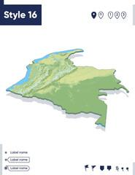

La siguiente es la agrupación posible para las vías, según su funcionalidad:



Para proyectos viales se establecen cuatro tipos terreno, con ciertas características. Entonces, se podrán ejecutar esos proyectos de acuerdo con las condiciones predominantes en el sector de evaluación y ejecución del proyecto vial, así:



La infraestructura vial es un conjunto de elementos que permiten la circulación de los usuarios de la vía; al diseño geométrico se integran algunos elementos o componentes que contribuyen a la movilidad, la seguridad vial, los niveles de funcionamiento y servicio continuo de la vía, algunos de estos elementos son:



**10. Plan Nacional de Seguridad Vial 2022-2031.**

Dados los altos índices de accidentalidad y siniestralidad vial a lo largo del territorio nacional, que por ende afecta derechos como la prevalencia de la vida y la salud de los individuos, surge la necesidad de diseñar estrategias que ahonden esfuerzos para salvaguardar la vida de los actores viales.



Así, la movilidad podrá llevarse a cabo de manera segura y generar espacios y dinámicas comunes que velen por la seguridad de las personas. La intención principal es que sectores públicos, privados y la comunidad en general trabajen de manera integrada por este fin.

Dedo Índice, Señalando, Puntero, Mano

Entre los objetivos e intencionalidades del PNSV 2022-2031 están:

* **Proteger** juntos la vida e integridad de los actores viales ante los riesgos derivados de la siniestralidad vial.
* **Fortalecer** la política mundial en materia de seguridad vial donde la meta es reducir la siniestralidad vial al 50% para el año 2030.
* **Promover** la participación, apoyo, coordinación, control y seguimiento de resultados, disponibilidad de la información de todas las entidades que estén involucradas con la seguridad vial.
* **Establecer** estrategias para cumplir con las metas propuestas, tanto en el orden nacional como en el orden territorial.

En Colombia, la estrategia territorial del Plan Nacional de Seguridad Vial, impacta ocho regiones del país, así:



Dedo Índice, Señalando, Puntero, Mano

En función de los objetivos del plan y para garantizar más y mejores alcances, la estrategia de orden nacional trabajará sobre ocho áreas de acción como lo detalla el siguiente esquema:



1. **SÍNTESIS**

Aquí finaliza el estudio de las temáticas de este componente formativo. En este punto, haga un análisis de la estructura que se muestra enseguida y registre su propia síntesis en su libreta personal de apuntes. Además, haga un repaso de los temas que considere necesarios. ¡Adelante!

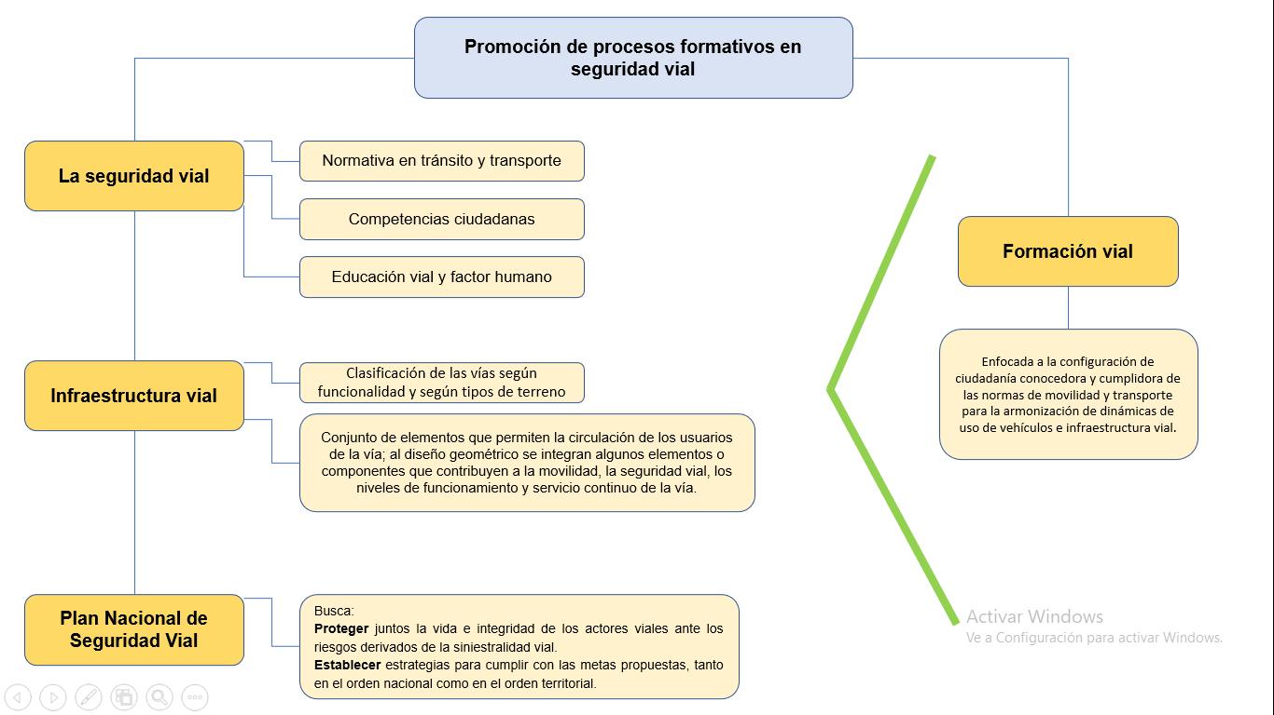

1. **ACTIVIDADES DIDÁCTICAS**

| **DESCRIPCIÓN DE ACTIVIDAD DIDÁCTICA** | |
| --- | --- |
| **Nombre de la actividad** | Promoviendo la formación en seguridad vial |
| **Objetivo de la actividad** | Afianzar los conceptos y saberes sobre educación y capacitación para aplicación de normas de seguridad vial, con base en las temáticas del componente formativo. |
| **Tipo de actividad sugerida** |  |
| **Archivo de la actividad**  **(Anexo donde se describe la actividad propuesta)** | Anexos: Actividad_Didactica_1 |

1. **MATERIAL COMPLEMENTARIO**

| **Tema** | **Referencia APA del Material** | **Tipo de material**  **(Video, capítulo de libro, artículo, otro)** | **Enlace del** r**ecurso o**  a**rchivo del documento o material** |
| --- | --- | --- | --- |
| Normatividad en tránsito y transporte | Decreto 1079 de 2015. [Presidente de la República de Colombia]. pública. Por medio del cual se expide el Decreto Único Reglamentario del Sector Transporte. Mayo 26 de 2015. <https://www.funcionpublica.gov.co/eva/gestornormativo/norma.php?i=77889#:~:text=Tiene%20por%20objeto%20la%20ejecuci%C3%B3n,por%20el%20Ministerio%20de%20Transporte>. | Documento legal | <https://www.funcionpublica.gov.co/eva/gestornormativo/norma.php?i=77889#:~:text=Tiene%20por%20objeto%20la%20ejecuci%C3%B3n,por%20el%20Ministerio%20de%20Transporte>. |
| Modelos pedagógicos y enfoques didácticos | Agencia Nacional de Seguridad Vial. (s.f.). *Campañas pedagógicas en seguridad vial*. ANSV. <https://ansv.gov.co/contenidos/escuela/fase1/on/ANSV_PT019_HTML06/index.html> | Página web | <https://ansv.gov.co/contenidos/escuela/fase1/on/ANSV_PT019_HTML06/index.html> |
| Plan Nacional de Seguridad Vial 2022-2031 | Decreto 1430 de 2022 [Ministerio de Transporte]. Por medio del cual se aprueba el Plan Nacional de Seguridad Vial 2022-2031. Julio 29 de 2022. <https://www.funcionpublica.gov.co/eva/gestornormativo/documentos/anexo-tecnico-decreto-1430-2022.pdf> | Decreto / Documento | <https://www.funcionpublica.gov.co/eva/gestornormativo/documentos/anexo-tecnico-decreto-1430-2022.pdf> |

1. **GLOSARIO**

| **TÉRMINO** | **SIGNIFICADO** |
| --- | --- |
| **Acera o andén** | Franja longitudinal de la vía urbana, destinada exclusivamente a la circulación de peatones, ubicada a los costados de ésta |
| **Alcoholemia** | Cantidad de alcohol que tiene una persona en determinado momento en su sangre. |
| **Alcoholimetría** | Examen o prueba de laboratorio, o por medio técnico que determina el nivel de alcohol etílico en la sangre. |
| **Alcoholuria** | Examen o prueba de laboratorio, o por otro medio técnico que determina el nivel de alcohol etílico en la orina. |
| **Andragogía** | Conjunto de técnicas de enseñanza orientadas a educar personas adultas |
| **Aplicación de la norma** | Desarrollar procedimientos de realización de órdenes de comparendo por infracciones de tránsito o de transporte |
| **Bocacalle** | Embocadura de una calle en una intersección. |
| **Carreteable** | Vía sin pavimentar destinada a la circulación de vehículos. |
| **Didáctica** | Parte de la pedagogía que estudia las técnicas y métodos de enseñanza. |
| **Educación vial** | Cualquier tipo de proceso educativo cuyo fin sea generar hábitos y comportamientos seguros en la vía. |
| **Embriaguez** | Estado de alteración transitoria de las condiciones físicas y mentales, causada por intoxicación aguda que no permite una adecuada realización de actividades de riesgo. |
| **OMS** | Organización Mundial de la Salud. |
| **Pedagogía** | La pedagogía es una ciencia social e interdisciplinaria enfocada en la investigación y reflexión de las teorías educativas en todas las etapas de la vida, no solo en la infancia |
| **Prevención de la accidentalidad** | Cualquier tipo de actividad que busque prevenir accidentes de tránsito, puede ser educativa, activa en vía pública o controles específicos |

1. **REFERENCIAS BIBLIOGRÁFICAS**

Agencia Nacional de Seguridad Vial. (s.f.). *Campañas pedagógicas en seguridad vial*. ANSV.

<https://ansv.gov.co/contenidos/escuela/fase1/on/ANSV_PT019_HTML06/index.html>

Ausubel, D. (1990). *Psicología educativa: un punto de vista cognoscitivo.* Editorial Trillas.

Blanco, A. (2000). Los modelos pedagógicos. *Universidad Abierta Revista del Instituto de Educación a Distancia de la Universidad de Tolima*, 7, p. 1-10.

Castillero, O. (2016). *La teoría del aprendizaje de Robert Gagné*. Psicología y Mente. <https://psicologiaymente.com/desarrollo/teoria-aprendizaje-robert-gagne>

Centro de Investigación y Formación en Educación -CIFE- y Departamento de Psicología Universidad de Los Andes. (2003). *Estándares básicos de competencias ciudadanas.* Ministerio de Educación Nacional. <https://www.mineducacion.gov.co/1621/articles-75768_archivo_pdf.pdf>

Contreras, J. (2012). *La realidad de la práctica pedagógica y curricular en la educación básica y bachillerato del colegio Técnico Carlos Lenin Ávila de la Parroquia Bayas del Cantón Azogues, Provincia del Cañar, durante el año lectivo 2011-2012.* [Tesis de Maestría]. Universidad Técnica Particular de Loja. <https://1library.co/document/9yn69pqv-practica-pedagogica-curricular-educacion-bachillerato-tecnico-parroquia-provincia.html>

DANE. (2021). *Censo nacional de población y vivienda 2018 – Colombia*. DANE. <https://www.dane.gov.co/index.php/estadisticas-por-tema/demografia-y-poblacion/censo-nacional-de-poblacion-y-vivenda-2018/cuantos-somos>

Decreto 1079 de 2015. [Presidente de la República de Colombia]. Por medio del cual se expide el Decreto Único Reglamentario del Sector Transporte. Mayo 26 de 2015. <https://www.funcionpublica.gov.co/eva/gestornormativo/norma.php?i=77889#:~:text=Tiene%20por%20objeto%20la%20ejecuci%C3%B3n,por%20el%20Ministerio%20de%20Transporte>.

De Zubiría, J. (1994). *Tratado de pedagogía conceptual: los modelos pedagógicos.* Fundación Merani. Fondo de Publicaciones Bernardo Herrera Merino 8.

Díaz, F. (2002). *Capítulo 8 Tipos de evaluación*. Universidad Nacional Abierta. <https://des-for.infd.edu.ar/sitio/upload/diazbarrigacap8_EVALUACION.pdf>

EUROINNOVA. (s.f.). *Escuela activa*. EUROINNOVA. <https://www.euroinnova.co/blog/escuela-activa>

Flórez, R. (1994). *Hacia una pedagogía del conocimiento*. McGraw-Hill.

Fundación MAPFRE. (s.f.). *El factor humano en la seguridad vial.* Fundación MAPFRE. <https://www.fundacionmapfre.org/educacion-divulgacion/seguridad-vial/movilidad-segura-salud/sabias-que/factor-humano-seguridad-vial/>

Gagné, R. (1970). *Las condiciones del aprendizaje*. Aguilar.

Grupo Educativo IMEI Plantel Zinapécuaro. (2019). *Fundamento de la Pedagogía*. IMEI. <https://www.grupoimei.mx/blog/2>

Ibáñez, C. (2020). Sobre el uso de los conceptos de ciclo de vida e historia de vida en ecología y evolución. *Gayana* (Concepción), 84(2), p. 93-100. <https://dx.doi.org/10.4067/S0717-65382020000200093>

Klein, S. (1994). *Aprendizaje, principios y aplicaciones*. McGraw–Hill.

Knowles, M. (1980). *The modern practice of adult education: from pedagogy to andragogy*. Association Press. <https://adams.marmot.org/Record/.b13242921>

Ley 1811 de 2016. [Congreso de la República]. Por la cual se otorgan incentivos para promover el uso de la bicicleta en el territorio nacional y se modifica el Código Nacional de Tránsito. Octubre 21 de 2016. <http://www.secretariasenado.gov.co/senado/basedoc/ley_1811_2016.html#:~:text=OBJETO.,y%20mejorar%20la%20movilidad%20urbana>.

Ley 1696 de 2013. [Congreso de Colombia]. Por medio de la cual se dictan disposiciones penales y administrativas para sancionar la conducción bajo el influjo del alcohol u otras sustancias psicoactivas. Diciembre 19 de 2013. <https://www.funcionpublica.gov.co/eva/gestornormativo/norma.php?i=55964>

Ley 769 de 2002. [Poder Público – Rama Legislativa]. Por la cual se expide el Código Nacional de Tránsito Terrestre y se dictan otras disposiciones. Julio 6 de 2002. <http://www.secretariasenado.gov.co/senado/basedoc/ley_0769_2002.html>

Ministerio de Educación Nacional. (s.f.). *Pedagogía.* Ministerio de Educación Nacional. <https://www.mineducacion.gov.co/1621/article-80185.html>

Ministerio de Educación Nacional. (2020). *Sistema educativo colombiano*. Ministerio de Educación Nacional. <https://www.mineducacion.gov.co/portal/Educacion-superior/Sistema-de-Educacion-Superior/231235:Sistema-Educativo-Colombiano>

Organización Mundial de la Salud. (2022). *Traumatismos causados por el tránsito*. Organización Mundial de la Salud. <https://www.who.int/es/news-room/fact-sheets/detail/road-traffic-injuries>

Ortiz, A. (2013). *Modelos pedagógicos y teorías del aprendizaje*. Ediciones de la U.

Paniagua, K. y Umaña, M. (2008). La teoría de las inteligencias múltiples en la práctica docente en educación preescolar. *Revista Electrónica Educare*, XII (1), p. 135 - 149. <https://www.redalyc.org/articulo.oa?id=194114582017>

Personería de Bogotá. (s.f.). *ABC Derechos fundamentales*. Personería de Bogotá. <https://www.personeriabogota.gov.co/images/ABC/ABC-Derechos-fundamentales.pdf>

Saborio, A. (2019). *Teorías del aprendizaje según Bruner*. Psicología-Online. <https://www.psicologia-online.com/teorias-del-aprendizaje-segun-bruner-2605.html>

Truyols, S. y Sampedro, A. (2010). *Fundamentos de la seguridad vial.* Delta Publicaciones.

Vygotski, L. (2015). *Obras escogidas II Pensamiento y lenguaje-conferencias sobre Psicología*. Antonio Machado Libros.

Zaragoza, M. (2020). *Diferencia entre Pedagogía y Andragogía*. Educar para el cambio. <https://educarparaelcambio.com/2020/02/17/diferencia-entre-pedagogia-y-andragogia/>

1. **CONTROL DEL DOCUMENTO**

|  | **Nombre** | **Cargo** | **Dependencia**  ***(Para el SENA indicar Regional y Centro de Formación)*** | **Fecha** |
| --- | --- | --- | --- | --- |
| **Autor (es)** | Zaida Fernanda Sotelo Peña | Experta Temática | Regional norte de  Santander - Centro de la Industria la Empresa y los Servicios | Noviembre de 2022 |
| Fabián Leonardo Correa Díaz | Diseñador Instruccional | Regional norte de  Santander - Centro de la Industria la Empresa y los Servicios | Noviembre de 2022 |
| Carolina Coca Salazar | Asesora Metodológica | Regional Distrito Capital- Centro de Diseño y Metrología | Noviembre de 202 |
| Rafael Neftalí Lizcano Reyes | Responsable Equipo Desarrollo Curricular | Regional Santander – Centro Industrial del Diseño y la Manufactura | Noviembre de 2022 |
| Sandra Patricia Hoyos Sepúlveda | Corrección de estilo | Regional Distrito Capital - Centro de Diseño y Metrología | Noviembre de 2022 |

1. **CONTROL DE CAMBIOS**

|  | **Nombre** | **Cargo** | **Dependencia** | **Fecha** | **Razón del Cambio** |
| --- | --- | --- | --- | --- | --- |
| **Autor (es)** |  |  |  |  |  |